# 采购平台测试汇总-内部采购

1. 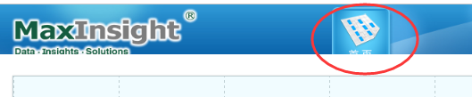
2. **立项：**立项信息中所属部门中没有管理部

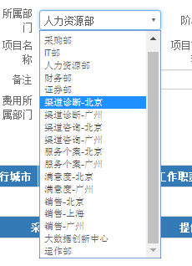

1. **立项：**立项信息添加人员信息中，职责分类不正确，需要修改。

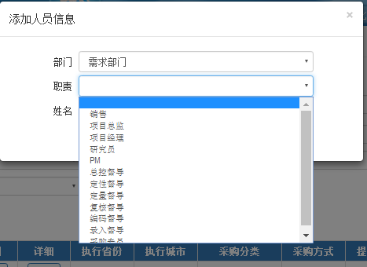

1. 需求书类型选择有形商品采购后，内容明细无数量

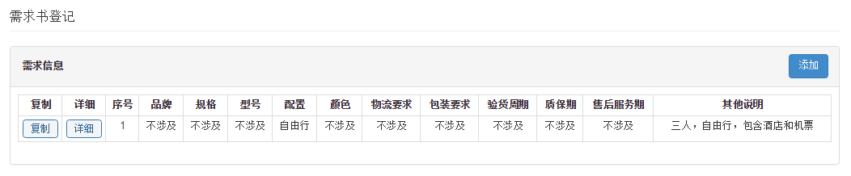

1. 需求书发送中，需求书类型名称显示错误。

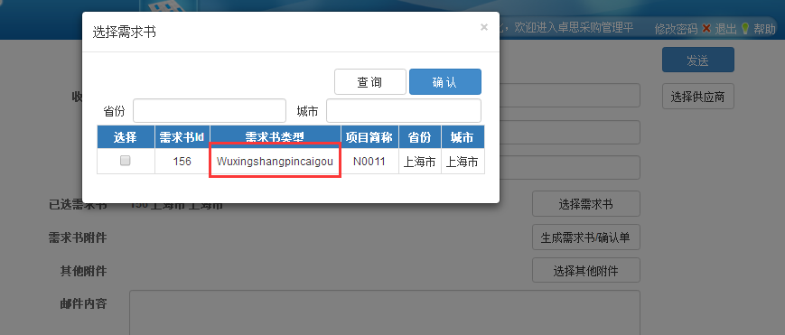

1. 需求书发送时，无法生成确认单。

=>因为涉及的需求书和确认单的类型比较多，还有问题可以随时反馈

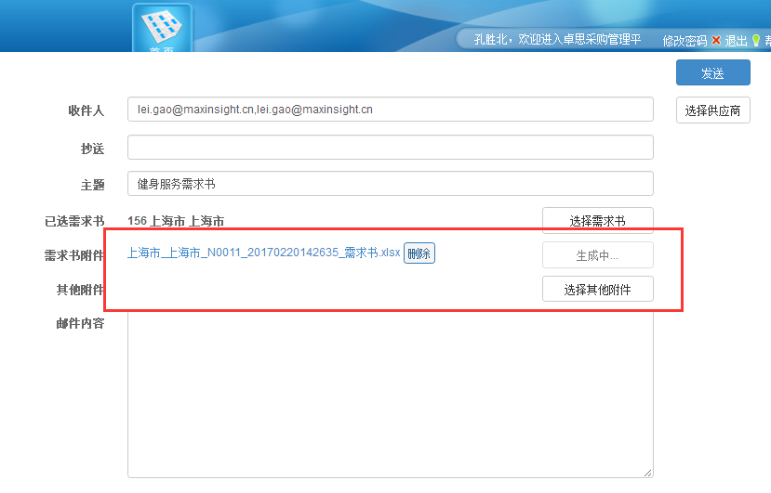

1. 需求书发送时，查看生成的需求书，显示以下内容。

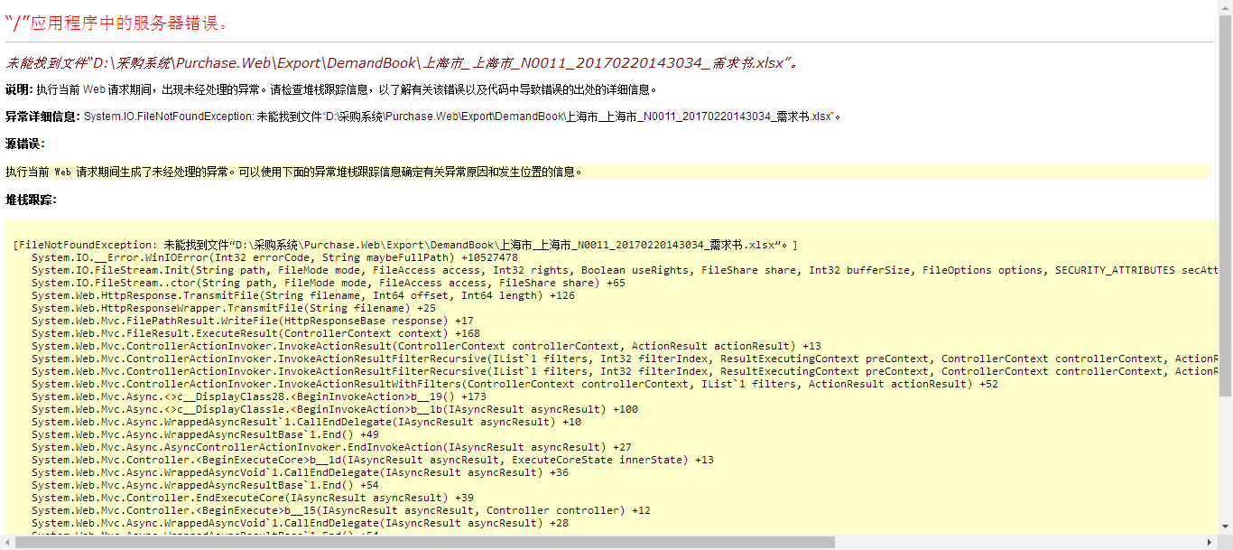

1. 需求书发送邮件时，一直显示发送中。收件人未收到邮件。

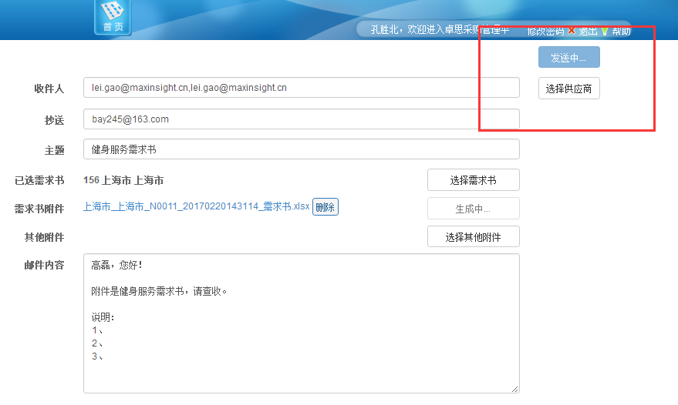

1. 确认单可以在确认单组查询中生成，也可以在确认单查询汇总生成。

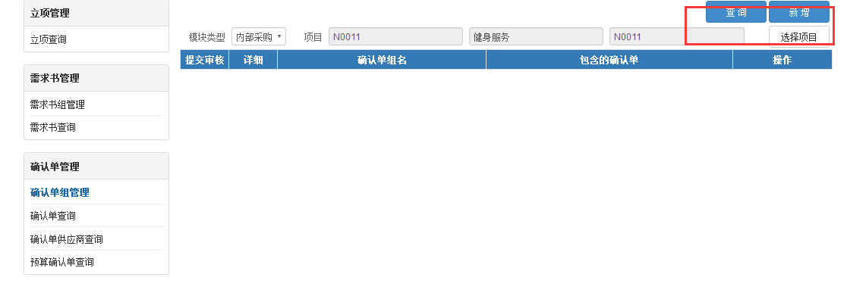

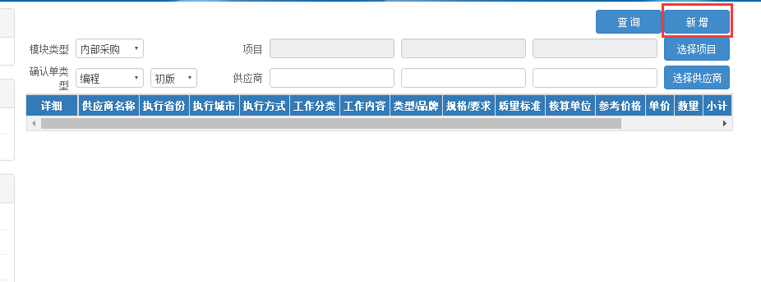

1. 确认单生成选择确认单类型中无内部采购类型；

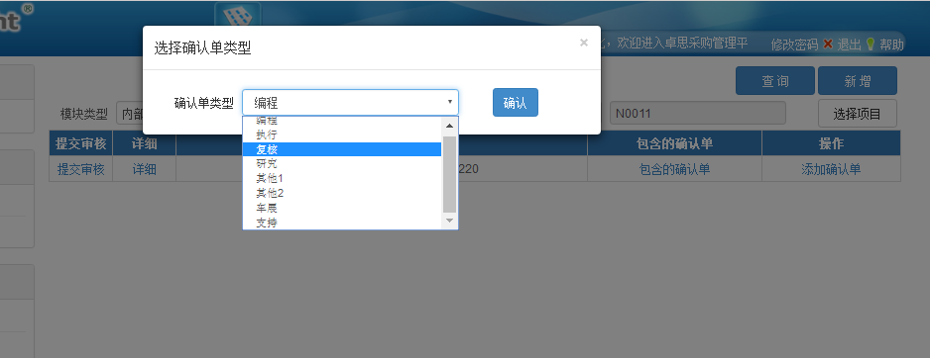

1. 确认单组中，新增确认单（确认单类型其他1，其他2），用筛选的方式选择项目，保存时出现项目不能为空，实际上项目已经已经写了。（已解决）

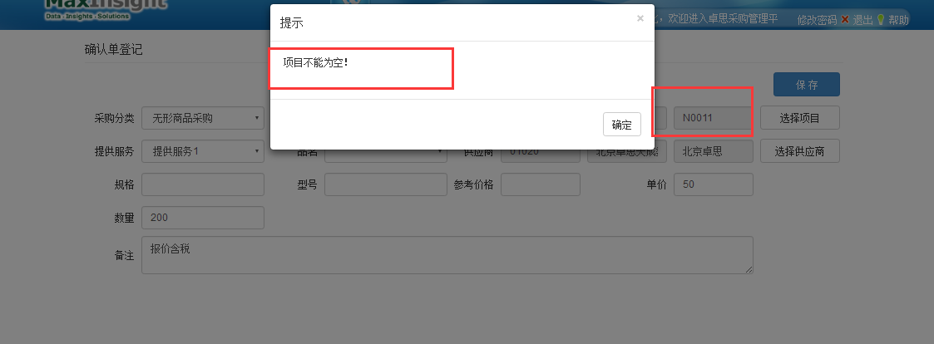

1. 确认单组中确认单类型跟确认单中采购分类保持一致

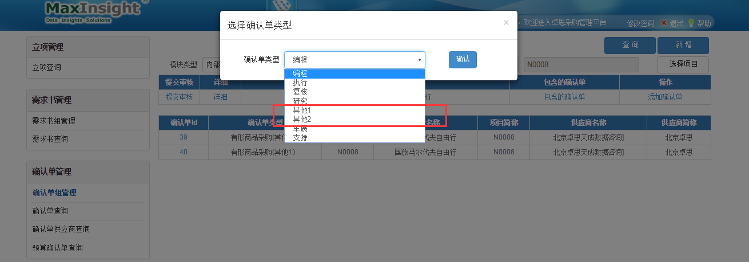

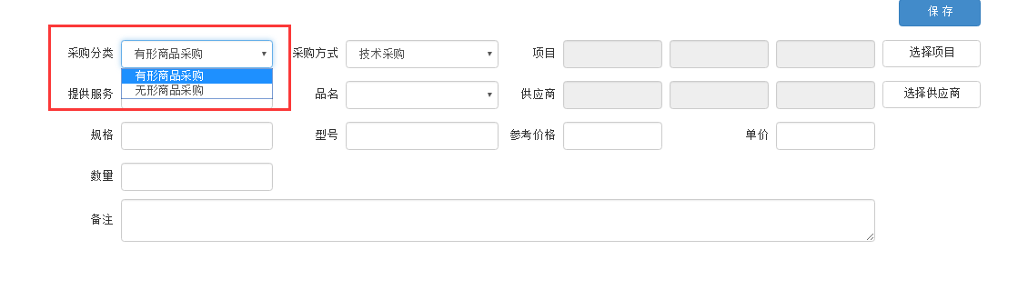

1. 需求书登记中生成了2个相同需求书，实际只需发送其中的一个，发送的时候如何选择要发送的那个，屏蔽不发送的那个？

=》发送邮件时可以选择需求书，选择哪个就生成哪个

1. 合同中，新增合同选择项目时，显示出偏差。
2. 